单元培优易错题第一单元：观察物体（三）
五年级下册数学培优卷（人教版）
学校:___________姓名：___________班级：___________
一、选择题
1．一个由小正方体摆成的几何体，从左面和正面看到的形状如图，这个几何体最少由（ ）个小正方体摆成。
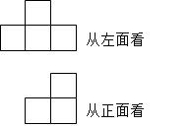
A．4 B．5 C．6 D．7
2．如下图，分别用了5个相同的小正方体搭成的两个立体图形，小明从同一方向看这两个立体图形，所看到的形状居然是完全一样的，他可能是从（ ）看的。
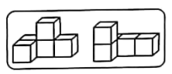
A．上面 B．正面 C．左面 D．右面
3．下图是一个由5个完全相同的小正方体组成的立体图形，从上面看到的是（ ）。
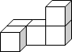
A．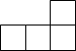 B．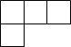 C．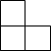 D．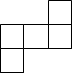
4．观察一个立体图形，从前面看到的是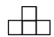，从右面看到的是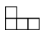，从上面看到的是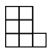，拼摆这个立体图形一共用了（ ）个小正方体。
A．7 B．8 C．9 D．10
5．由几个大小相同的正方体搭成的几何体，从前面看是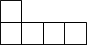，从左面看是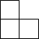，下面符合要求的几何体是（ ）。
A．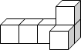 B．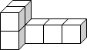 C．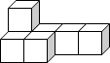 D．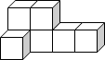
6．下面四个几何体，都是用5个同样的小正方体摆成的，符合下边要求的是（ ）。
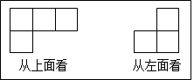
A．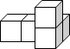 B．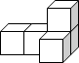 C． D．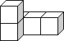
7．给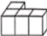 增加一个小正方体，保证从上面看到的图形不变，有（ ）种摆法。
A．1 B．2 C．3 D．4
8．一个几何体，从上面和正面看到的图形相同，如图所示，搭成这个几何体，至少要用（ ）个小正方体。
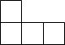
A．4 B．5 C．6
9．下面立体图形中，（ ）从正面看到的形状是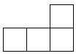，从左面看到的形状是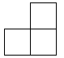。
A．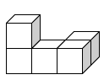 B．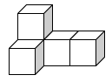 C．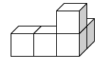 D．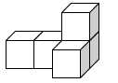
二、填空题
10．一组积木组成的图形，从正面看是，从侧面看是。它最多是用( )块正方体积木摆出来的。
11．观察物体。
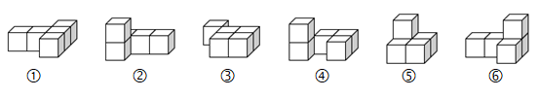
( )和( )、( )和( )，从正面看到的图形相同。
12．数一数，下面的图形分别是由多少个小立方体搭成的？
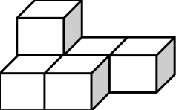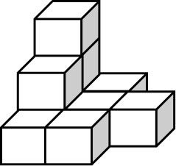
( )个 ( )个
13．如图是用4个相同的小正方体分别摆出的几何体。从( )面看，看到的图形是不同的。
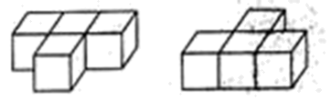
14．给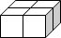增加1个同样的小正方体，使几何体从上面看图形不变，有( )种摆法：若从正面看图形不变，有( )种摆法。
15．一个立体图形，从上面看是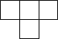，从左面看是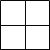，要搭成这样的立体图形，至少要用( )个小正方体。
16．一个立体图形，从上面看到的形状是，从左面看到的形状是，拼成这个立体图形至少要用( )块小正方体。
17．有一个立体图形是由小正方体拼成的，从上面看到的是，从左面看到的是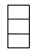，这个立体图形最多有( )个小正方体，最少有( )个小正方体。
三、判断题
以上内容仅为本文档的试下载部分，为可阅读页数的一半内容。如要下载或阅读全文，请访问：https://d.book118.com/828037023043006034

